温馨提示：
此题库为Word版，请按住Ctrl,滑动鼠标滚轴，调节合适的观
看比例，关闭Word文档返回原板块。
考点17 生态系统及生态环境的保护
- 选择题
1.(2012·浙江高考·T5)如图是某相对稳定的生态系统中旅鼠的天敌、植物、旅鼠之间数量变化关系的示意图(图中不同阴影的面积表示不同比例尺下的个体数量)。下列有关叙述错误的是( )
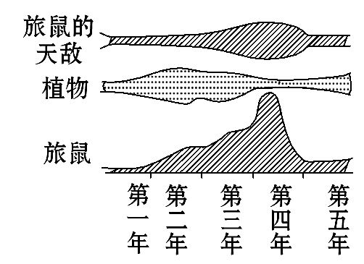
A.图中所含的食物链为捕食食物链
B.这些生物的种群数量在各自的K值上下波动
C.旅鼠的种群数量主要是由外源性因素调节的
D.旅鼠的天敌、植物、旅鼠之间的数量变化是一种正反馈调节
【解题指南】解答本题的关键应明确两点:
(1)题干中的关键信息:相对稳定的生态系统。
(2)根据图示信息判断三种生物之间的数量变化关系。
【精讲精析】选D。从图中可以看出旅鼠多时草减少,旅鼠的天敌增加,所以三种生物构成捕食食物链;该生态系统为相对稳定的生态系统,所以这些生物的种群数量在K值上下波动;旅鼠的种群数量相对稳定主要靠外源性因素调节;旅鼠多时草减少,旅鼠的天敌增加后旅鼠减少为一种负反馈调节。
2.(2012·北京高考·T3)金合欢蚁生活在金合欢树上,以金合欢树的花蜜等为食,同时也保护金合欢树免受其他植食动物的伤害。如果去除金合欢蚁,则金合欢树的生长减缓且存活率降低。由此不能得出的推论是( )
A.金合欢蚁从金合欢树获得能量
B.金合欢蚁为自己驱逐竞争者
C.金合欢蚁为金合欢树驱逐竞争者
D.金合欢蚁和金合欢树共同(协同)进化
【解题指南】解答本题的关键是明确金合欢蚁和金合欢树之间存在共生关系。
【精讲精析】选C。金合欢蚁生活在金合欢树上,以金合欢树的花蜜等为食,因此金合欢蚁从金合欢树获得能量,故A选项正确;金合欢蚁保护金合欢树免受其他植食动物的伤害,因此金合欢蚁为自己驱逐竞争者,故B选项正确;题目中并未提及金合欢树的竞争者,故无法得出金合欢蚁为金合欢树驱逐竞争者的结论,故C选项错误;如果去除金合欢蚁,则金合欢树的生长减缓且存活率降低,金合欢蚁和金合欢树之间存在共生关系,两者属于共同进化,D选项正确。
3.(2012·江苏高考·T24)全球范围内生物多样性有降低的趋势,对此所作的分析正确的是( )
A.栖息地总量减少和栖息地多样性降低是重要原因
B.栖息地破碎化造成小种群有利于维持生物多样性
C.这种变化是由于新物种产生量少于现有物种灭绝量
D.过度的人为干扰导致生物多样性降低
【解题指南】解答本题的关键是明确导致生物多样性降低的原因。
【精讲精析】选A、C、D。人为因素是生物多样性锐减的主要外在原因,包括乱捕滥猎、栖息地的破坏和丧失、外来物种的入侵、环境污染、自然灾害等,因此A、D正确。栖息地破碎化容易导致小种群的灭绝,不利于维持生物多样性,所以B错误。新物种产生量少于现有物种灭绝量也是导致全球范围内生物多样性降低的原因之一,因此C正确。
二、非选择题
4.(2012·全国新课标·T32)某草原上生活着鹿、兔、狼和狐等生物。雄鹿有角、雌鹿无角,通常情况下这种鹿的雌雄个体分群活动(生殖季节除外)。有人提出“鹿角效应”假说解释这种同性聚群现象,即一群形态相同的食草动物能迷惑捕食者,降低被捕食的风险。回答下列问题:
(1)该草原上的雌鹿群和雄鹿群属于 (填“不同”或“同一”)种群。
(2)草、鹿、兔、狼、狐和土壤中微生物共同形成了一个 (填“种群”“群落”或“生态系统”)。
(3)为探究“鹿角效应”假说是否成立,某同学用狗(能将抛入流水池中的漂浮物叼回来)、项圈和棍棒做了如下3组实验:甲组同时向流水池中抛出2个相同项圈,乙组同时抛出2个相同棍棒,丙组则同时抛出1个项圈和1个棍棒。记录每次抛出后狗叼回第一个漂浮物的时间。若丙组平均时间 (填“大于”“等于”或“小于”)其他两组,则实验结果支持该假说。测试时要求甲、乙、丙3组抛出项圈或棍棒的距离 (填“相同”或“不同”)。本实验中项圈或棍棒相当于该草原上的 。
【解题指南】解答本题的关键是:
(1)理解种群和群落的定义。
(2)理解“鹿角效应”的含义,即形态相同的群体不易被捕食。
(3)理解实验设计思路:相同项圈(相同棍棒)代表相同形态的动物群,一个项圈和一个棍棒代表不同形态的动物群。
【精讲精析】(1)种群是指在一定的自然区域内同种生物的所有个体,所以雌鹿和雄鹿是同一种群。
(2)群落是指在同一时间内聚集在一定区域中各种生物种群的集合,草原中草、鹿、兔和微生物等所有生物构成了群落。
(3)根据“鹿角效应”:同性聚群现象,即一群形态相同的食草动物能迷惑捕食者,降低被捕食的风险,所以项圈或棍棒相当于草原上的雌鹿或雄鹿。若甲、乙两组的平均时间大于丙组,说明形态相同的物体具有迷惑性,耗时长,实验结果支持假说。抛出的项圈或棍棒的距离在此实验中属于无关变量,应保持一致。
【参考答案】(1)同一 (2)群落 (3)小于 相同 雌鹿或雄鹿
5.(2012·天津高考·T9)夏初,在某河口多地点采集并测定水样,结果表明,各采样点无机氮浓度相近,而无机磷浓度差异较大。按无机磷浓度由低到高的顺序,绘制各采样点对应的浮游植物和浮游动物的密度曲线,结果如图。
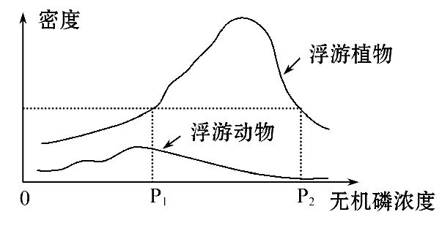
据图回答:
(1)磷元素进入浮游植物细胞后,以 分子的形式成为细胞膜支架的成分;在细胞内,磷元素通过参与 反应(写反应式),保持细胞内ATP含量的相对稳定。
(2)分析发现,P₁、P₂采样点浮游植物种类差别非常明显,从进化角度分析,这是
的结果。
(3)无机磷浓度高于P₁的采样点,浮游动物的密度反而比P₁采样点低,下列有关其原因的分析,不可能的是 (单选)。
A.可被浮游动物取食的浮游植物种类较少
B.水体溶解氧较高
C.浮游动物的捕食者数量较多
D.水体有害物质浓度较高
(4)请用箭头补充完成该河口生物群落中氮元素的流向图。
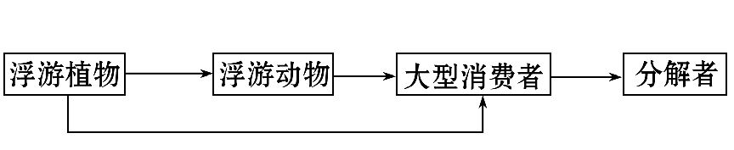
【解题指南】解答本题的关键是:
(1)明确无机磷浓度与植物、动物、水体有害物质之间的关系。
(2)明确生物群落内部氮元素的流向是单向的。
【精讲精析】(1)细胞膜支架中磷的存在形式是磷脂,保证细胞内ATP含量相对稳定的反应是ATP与ADP之间的相互转化。
(2)从进化角度看,生物种类的差别是自然选择的结果。
(3)水体溶解氧较高会导致动物数量增多,而不是动物数量减少。
(4)在生物群落内部物质是沿食物链、食物网单向传递的。
【参考答案】(1)磷脂 ADP+Pi+能量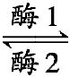ATP
(2)自然选择 (3)B

(4)
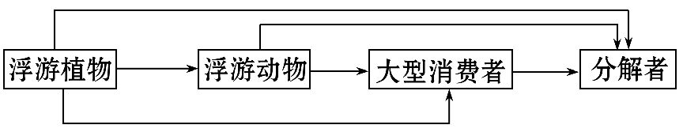

关闭Word文档返回原板块。

